TRƯỜNG THCS TÙNG THIỆN VƯƠNG
Tuần lễ từ ngày 15/02 đến ngày 20/02/2021

CHỦ ĐỀ: ÔN TẬP ĐẠI VIỆT THỜI LÊ SƠ (THẾ KỈ XV ĐẾN ĐẦU THẾ KÌ XIX)
(Nội dung kiến thức từ tuần 19 đến tuần 22)

I- MỤC TIÊU BÀI HỌC
1. Kiến thức:
- Nắm được những diễn biến chính của cuộc khỏi nghĩa Lam Sơn (1418 – 1427)
- Thấy được sự phát triển toàn diện của đất nước ta ở thế kỉ XV.
2. Tư tưởng:
- Lòng tự hào tự tôn dân tộc về một thời thịnh trị của phong kiến Đại Việt ở thế kỉ XV.
3. Kĩ năng:
- Hệ thống các thành tựu lịch sử của một thời đại.
II- NỘI DUNG BÀI HỌC
1. Kiểm tra bài cũ:
Học sinh xem lại toàn bộ bài đã học, kết hợp với xem Sách giáo khoa.
2. Các hoạt động học tập

GV HƯỚNG DẪN HS | HS TÌM HIỂU – HỌC TẬP | NỘI DUNG BÀI HỌC  (HS ghi chép vào tập)
* Hoạt động 1: Tìm hiểu về cuộc khởi nghĩa Lam Sơn (1418 – 1427)  - GV hướng dẫn HS lập bảng thống kê những diễn biến chính của nghĩa quân Lam Sơn ở 2 thời kỳ:  + Thời kỳ ở miền Tây Thanh Hóa (1418 – 1823)  + Giải phóng Nghệ An, Tân Bình, Thuận Hóa và tiến quân ra Bắc (1424 – 1426)  - GV hướng dẫn quan sát lược đồ: trận Tốt Động – Chúc Động; trận Chi Lăng – Xương Giang => Trình bày và lập thống kê những diễn biến chính:  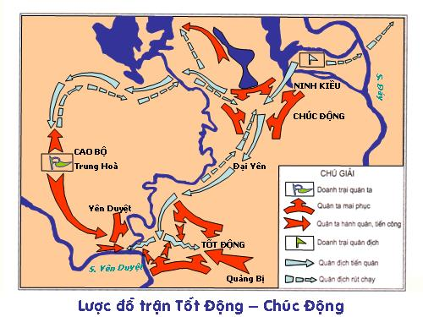  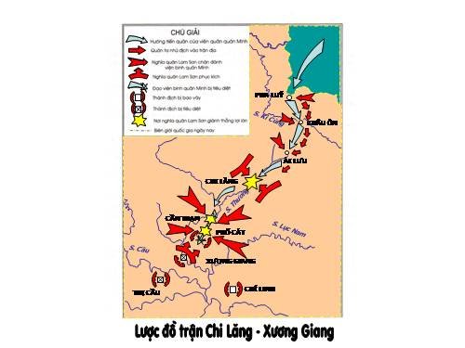  ? Nêu nguyên nhân thắng lợi và ý nghĩa lịch sử của cuộc khởi nghĩa Lam Sơn?  * Hoạt động 2: Tìm hiểu về tình hình nước ta dưới thời Lê sơ  - GV cho HS quan sát sơ đồ tổ chức bộ máy nhà nước thời Lê sơ  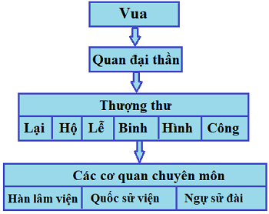  ? Quan sát lược đồ trên em hãy nêu nhận xét về tổ chức bộ máy chính quyền thời Lê sơ?  ? Việc tổ chức quân đội thời Lê sơ như thế nào? Quân đội được gồm những bộ phận, binh chủng nào?  - GV: mở rộng thêm về thực hiện chính sách “ngụ binh ư nông” trong quân đội  ? Nhà Lê quan tâm đến luật pháp như thế nào?  - GV: Lê Thánh Tông ban hành bộ “Quốc triều hình luật”hay còn gọi là luật Hồng Đức. Đây là bộ luật lớn nhất, có giá trị nhất thời phong kiến nước ta.  ? Nêu những nội dung chính của bộ luật? Luật Hồng Đức có những điểm nào tiến bộ?  ? Tình hình kinh tế thời Lê sơ như thế nào?  + Nông nghiệp  + Thương nghiệp  + Thủ công nghiệp  ? Xã hội thời Lê Sơ có những giai cấp nào?  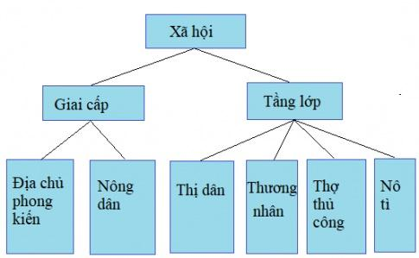  - GV cho HS quan sát hình 45 SGK/99  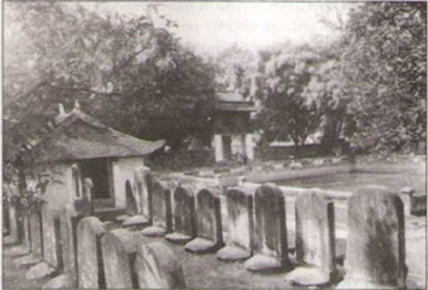  ? Giáo dục thi cử thời Lê sơ đạt những thành tựu gì?  - GV: giáo dục thời Lê sơ tiến bộ hơn so với các triều đại trước  ? Những thành tựu nổi bật về văn học thời Lê sơ? Các tác phẩm văn học tập trung phản ảnh nội dung gì? Em có nhận xét gì về tình hình văn học thời Lê sơ?  ? Thời Lê sơ có những thành tựu khoa học tiêu biểu nào? Nêu những nét đặt sắc về nghệ thuật sânkhấu? Nghệ thuật kiến trúc điêu khắc có gì tiêu biểu? | - Quan sát, lắng nghe, Trả lời, nhận xét, bổ sung.  - Quan sát, lắng nghe, Trả lời, nhận xét, bổ sung.  - Trả lời, nhận xét.  - Quan sát, lắng nghe, Trả lời, nhận xét, bổ sung.  - Trả lời, nhận xét.  - Trả lời, nhận xét.  - Trả lời, nhận xét.  - Trả lời, nhận xét.  - Trả lời, nhận xét.  - Trả lời, nhận xét.  - Trả lời, nhận xét.  - Trả lời, nhận xét.  - Trả lời, nhận xét. | I- Cuộc khởi nghĩa Lam Sơn (1418 – 1427)  (Phụ lục đính kèm)  II- Nước Đại Việt thời Lê sơ.  1/ Tổ chính bộ máy chính quyền  - Bộ máy nhà nước ngày càng hoàn chỉnh chặt chẽ.  - Lấy phương thức học tập thi cử để tuyển dụng quan lại.  2/ Quân đội  - Gồm 2 bộ phận: quân ở triều đình và quân ở các địa phương  - Thực hiện chính sách “ngụ binh ư nông”  3/ Luật pháp  - Vua Lê Thánh Tông ban hành bộ luật Hồng Đức  - Nội dung (SGK/96)  4/ Kinh tế  a/ Nông nghiệp  - Chú trọng khai hoang, chăm lo thuỷ lợi.  b/ Thủ công nghiệp  - Nhiều ngành nghề thủ công ra đời và phát triển.  c/ Thương nghiệp  - Chợ phát triển.  5/ Xã hội  - Phân chia giai cấp ngày càng sâu sắc.  6/ Văn hoá, giáo dục, khoa học  a/ Giáo dục  - Quan tâm phát triển giáo dục.  b/ Văn học  - Văn học yêu nước.  c/ Khoa học nghệ thuật  - Khoa học nghệ thuật đạt nhiều thành tựu.

* Phụ lục: Tóm tắt những diễn biến chính của cuộc khởi nghĩa Lam Sơn
(1418 -1427)

Thời gian | Sự kiện
Năm 1416 | Bộ chỉ huy nghĩa quân được thành lập ở Lũng Nhai(Lê Lợi và 18 người)
Năm 1418 | Lê Lợi dựng cờ khởi nghĩa ở Lam Sơn (Thanh hóa) và tự xưng là Bình Định Vương.
Năm 1421 | Quân Minh huy động 10 vạn lính tấn công lên Lam Sơn, Lê Lợi phải rút quân phải rút lên núi Chí Linh
Năm 1423 | Nghĩa quân tạm thời hòa hoãn với quân Minh
Năm 1424 | Nghĩa quân rời miền núi Thanh hóa tiến vào Nghệ An
Năm 1425 | Giải phóng Tân Bình- Thuận Hóa
Tháng 9/1426 | Nghĩa quân chia quân làm ba đạo tiến ra Bắc
Tháng 11/1426 | Chiến thắng Tốt Động – Chúc Động
Tháng 10/1427 | Chiến thắng Chi Lăng- Xương Giang, chiến tranh kết thúc
Tháng 12/1427 | Hội thề Đông Quan diễn ra, quan Minh rút quân về nước.
III/ BÀI TẬP HỌC SINH CẦN THỰC HIỆN:
Câu 1: Cuộc khởi nghĩa Lam sơn bùng nổ vào thời gian nào?
a. Tháng 1 - 418.
b. Tháng 2 - 1418.
c. Tháng 3 – 1418.
d. Tháng 5- 1418.
Câu 2: Những khó khăn của nghĩa quân Lam Sơn trong những ngày đầu khởi nghĩa là?
a. Lực lượng quân còn ít.
b. Vũ khí nghèo nàn.
c. Lương thực thiếu thốn.
d. Cả 3 ý trên đều đúng.
Câu 3: Người đề nghị chuyển quân vào Nghệ An, xây dựng căn cứ mới là?
a. Nguyễn Trãi.
b. Nguyễn Chích.
c. Trần Nguyên Hãn.
d. Lê Ngân.
Câu 4: Tháng 9/1426, trên đà thắng lợi, Lê Lợi và bộ chỉ huy quyết định?
a. Tiến quân ra Bắc.
b. Giải phóng Thanh Hóa và các lộ ngoài Bắc.
c. Bao vây thành Đông Quan.
d. Cả 3 ý trên đều đúng.
Câu 5: Nguyên nhân thắng lợi của cuộc khởi nghĩa Lam Sơn là do?
a. Nhân dân ta có lòng yêu nước nồng nàn, ý chí bất khuất quyết tâm giành độc lập, tự do cho đất nước.
b. Nghĩa quân có tinh thần chiến đấu ngoan cường.
c. Có bộ tham mưu tài giỏi, có đường lối chiến lược, chiến thuật đúng đắn, sáng tạo.
d. Cả 3 ý trên đều đúng.
Câu 6: Sau khi đất nước giải phóng, Lê Lợi đã làm gì?
a. Lên ngôi Hoàng đế lập, lập ra nhà Lê.
b. Khôi phục lại quốc hiệu Đại việt.
c. Xây dựng bộ máy nhà nước.
d. Cả 3 ý trên đều đúng.
Câu 7: Vua Lê Thánh Tông cho biên soạn và ban hành một bộ luật mới có tên là?
a. Luật Hồng Đức.
b. Bộ Quốc Triều hình luật.
c. Bộ luật Gia Long.
d. Cả a, b đúng.
Câu 8: Điểm mới trong bộ luật thời Lê Sơ là gì?
a. Bảo vệ an ninh trật tự xã hội.
b. Gìn giữ truyền thống tốt đẹp của dân tộc.
c. Khuyến khích phát triển sản xuất.
d. Bảo vệ một số quyền lợi của phụ nữ.
Câu 9: Giai cấp chiếm đại đa số dân cư thời Lê Sơ là giai cấp nào?
a. Nông dân.
b. Thương nhân.
c. Thợ thủ công.
d. Nô tì.
Câu 10: Nền giáo dục thời Lê Sơ phát triển rực rỡ là do?
a. Nhà nước quan tâm đến giáo dục.
b. Nhà nước coi khoa cử là hình thức cơ bản để tuyển chọn quan lại.
c. Mọi người dân đều được đi học, đi thi.
d. Cả 3 ý trên đều đúng.
IV- DẶN DÒ – HƯỚNG DẪN CỦA GIÁO VIÊN:
- HS ghi chép bài đầy đủ vào tập môn Lịch sử.
- Làm các bài tập theo yêu câu từ đường link:
https://forms.gle/Q8mA12Nm9rPYkaZR9

- Mọi ý kiến thắc mắc cần giải đáp các em liên hệ qua:
+ Cô Phạm Ngọc Thanh Phương: phamngocthanhphuong1303@gmail.com
+ Cô Lê Thị Hoàng Dung: minhchaudunghoi@gmail.com
+ Cô Đặng Thị Hiền: dunghientruc@gmail.com

